

**数据中心技术课程实验报告**

院 系 计算机科学与技术

班 级 2105

学 号 M202173674

姓 名 张艺

2022年 1月 6 日

# 系统环境

Virtual Box 下运行虚拟机 Ubuntu 16.04

环境搭建

执行run-minio.cmd命令搭建了MinIO服务器，取得服务器地址。用设定的用户名和密码通过MinIO给出的服务器地址登录。

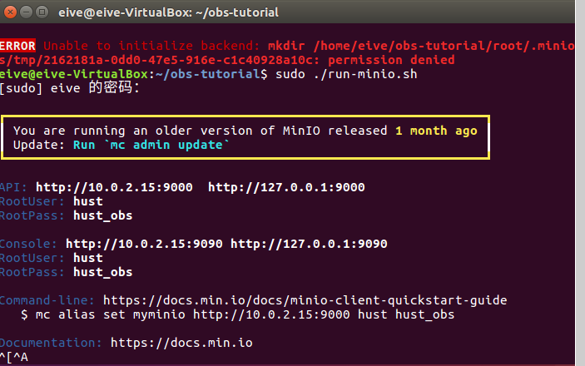

配置go 环境 安装s3-bench



# 性能测试

执行run-s3bench.sh命令开始s3bench基准测试。

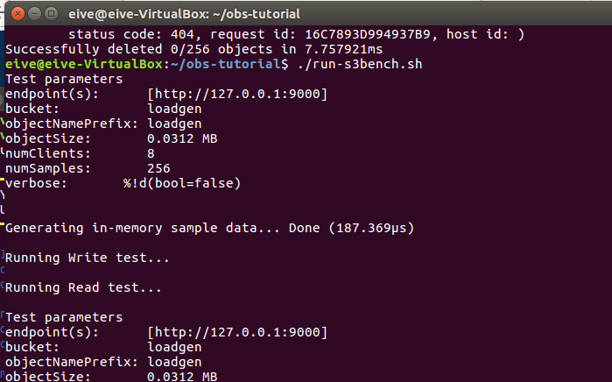

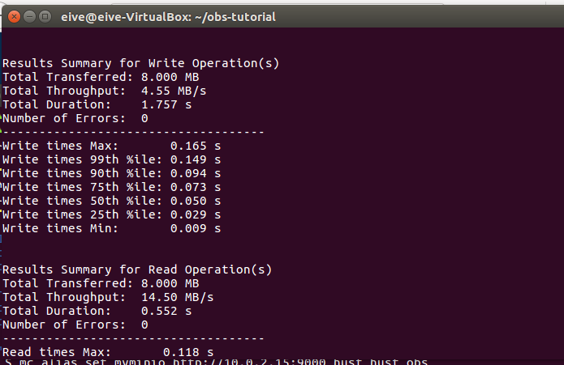

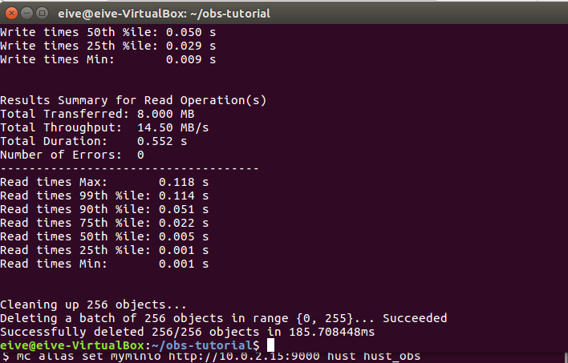

运行结果所示，测试文件大小为0.0312MB，共256个。其中，写操作总吞吐率为4.55MB/s。写操作总时间为1.757s，其中最大写时长为0.165s，最小写时长为0.009s，其中90%的写操作在0.094s时完成，99%的写操作在0.165s时完成。而读操作总吞吐量为14.50MB/s，读操作总时间为0.552s，其中最大读时长为0.118s，最小读时长为0.001s，其中90%的读操作在0.051s时完成，99%的读操作在0.114s时完成。

# 三、 尾延迟挑战

修改latency-collect.ipynb和latency-plot.Ipynb的代码(ip:port)以连接本地的MinIO服务器，首先执行latency-collect.ipynb代码获取尾延迟分布数据，并写入到latency.csv文件中，之后执行latency-plot.ipynb文件画出尾延迟分布图象如图所示，存在一部分写请求耗时远大于其他的写请求，即为尾延迟现象。



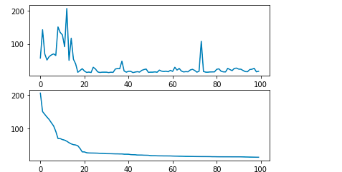

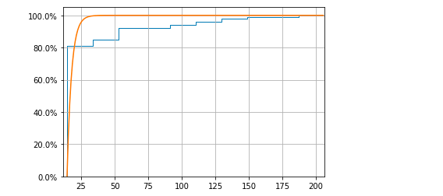

关联请求

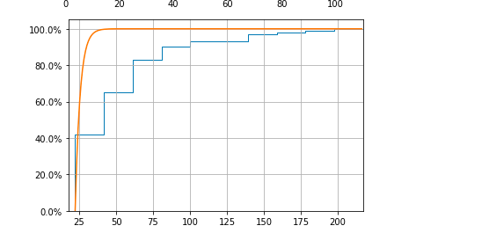

对冲请求：

